如何测试带电物体的正、负
高输入电阻电压计变为静电仪。所需时间30分钟。

实验内容
使用高输入电阻电压计来制作静电仪，以此求得各种物质的摩擦带电列。

所需材料
高输入电阻电压计（自制也可），0.01μF的聚丙烯电容器，泡沫苯乙烯，铝箔，连接线，各种物质。

实验方法
- 如图所示制作静电仪。泡沫苯乙烯作为绝缘体。仪表显示的是0.01μF的电容器的电压，当带正电的带电体接近铝箔，通过静电感应，使仪表指针摆向正极。带负电的带电体情况正好相反。
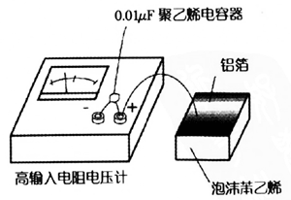
- 在各种物质群中，两种物质摩擦就会产生静电，但是，哪边为正，哪边为负呢。我们用静电仪进行测试。然后利用测得的结果求出摩擦带电列。我们以丙烯、聚乙烯、毛线（羊毛）、铝、氯乙烯、泡沫苯乙烯为例，进行了测试，容易带正电的物质的顺序是：丙烯树脂、毛线（羊毛）、铝、泡沫苯乙烯、聚乙烯、聚氯乙烯。注意不要用手碰触金属部分。

